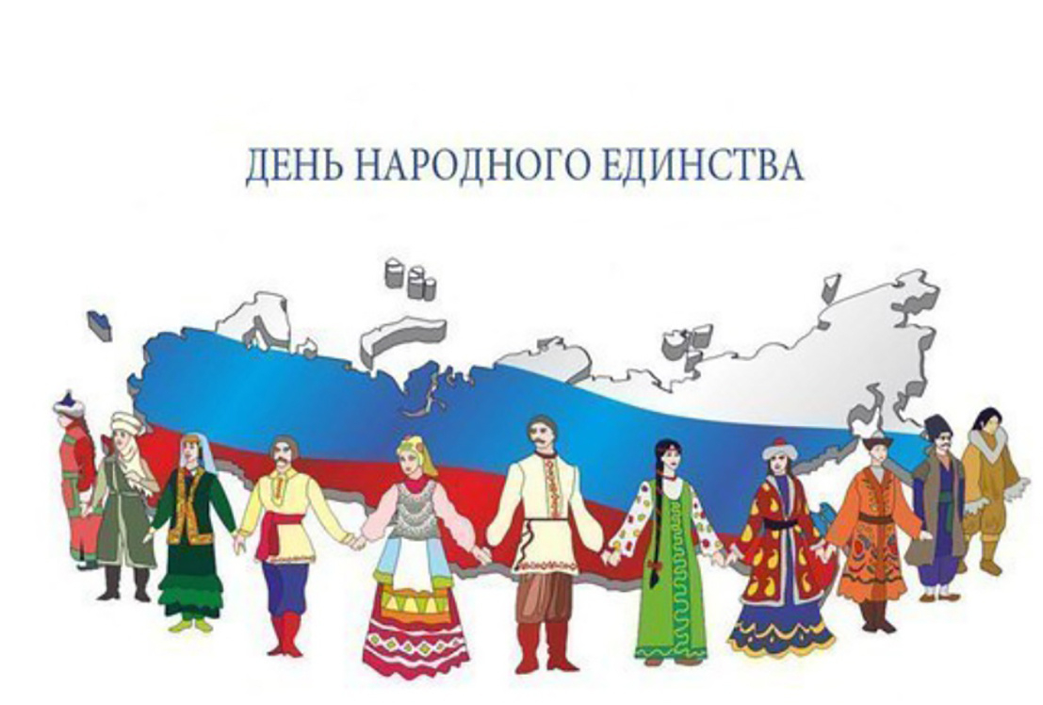

**Проект**

**День Народного Единства**

**в старшей группе компенсирующей направленности для детей с тяжелыми нарушениями речи «Гномики»**

**Составила воспитатель: Пикулева О.Г.**

**Тип проекта**: познавательно-творческий

**Вид проекта**: групповой

**Срок проекта**: краткосрочный (с 02.11.20-13.11.20г )

**Участники проекта**: воспитатель Пикулева О.Г, дети старшей группы «Гномики», родители.

**Возраст детей:**  5-6 лет

**Актуальность проекта:**

Исторически так сложилось , что любовь к Родине во все времена в Российском государстве была чертой национального характера. Но в силу последних перемен все более заметной стала утрата нашим обществом традиционного российского патриотического сознания. Поэтому нашей задачей является: развитие чувства ответственности и гордости за достижения нашей большой страны России и малой Родины Удмуртии. Необходимо прививать любовь к родным местам, гордость за свой народ, знать историю праздников, формировать желание сохранять и приумножать богатства.

**Цель проекта:**

  Формирование у детей патриотические качества, любви к своему краю Удмуртии и стране Россия. Расширить представления детей о национальных праздниках.

**Методические задачи:**

Дать представление о празднике «День народного единства». Формировать умения в продуктивной и других видах деятельности. Развивать познавательный интерес к истории и культуре родной страны - России, к народам проживающим на ее территории. Пробудить в детях чувство любви к своему городу, краю, уважение к его традициям и обычаям. Воспитывать уважение и толерантное отношение к другим народам и культурам.

**Ожидаемые результаты:**

Формирование представлений о родной стране, малой Родине. Повышение интереса к своему городу, его достопримечательностям, народам проживающим на территории России. Повышение уровня знаний родителей. Приобретение навыков социального общения со взрослыми и сверстниками. Формировать умение выражать свое мнение , реагировать на происходящее. Воспитание нравственных качеств личности: доброты, уважение к старшим, толерантное отношение к народам, населяющим Россию.

**Этапы проекта:**

1. ***Организационный***

- Планирование работы по реализации проекта.

- Обеспечение методической литературой, пособиями и наглядным материалом.

- Разработка методов и приемов по теме проекта.

- Подбор художественной литературы для детей, открыток городов России.

- Оформление в группе центра патриотического воспитания.

***2. Продуктивный***

**Мероприятия с детьми.**

**-** Рассматривание иллюстраций , картинок с изображением разных народов, их костюмов;

- Рассматривание карты России и карты Удмуртии, уточнить название столицы своей республики, познакомить с названием ближайших городов;

-Рассматривание фото, репродукций картин, иллюстраций удмуртских художников на тему;

-Беседы об истории России, Удмуртии, коренных народах и их традициях, свободное общение : «Кто такие Минин и Пожарский? Что обозначает народное единство?»;

-Рассматривание альбома «Символика России», «Символика Удмуртии», «Достопримечательности Воткинска»

- Дид. Игры «Костюмы народов России», «Наряди куклу в национальный костюм»,

«Собери герб, флаг», «Кто где живет», «Народы России и ближнего зарубежья»

- Сюжетно-ролевая игра «Семья», «В гостях у бабушки»;

- Игры с деревянным конструктором «Крепость новую построим», «Мой дом», «Мой город»;

- Просмотр презентации «День Народного Единства»;

- Рисование «Национальные костюмы»;

- Раскрашивание раскрасок, рисование с помощью цветных мелков.

- Занятие по познавательному развитию «Моя Родина»;

- Аппликация «Удмуртский фартук»;

- Чтение художественной литературы:

Народных сказок, былин о русских богатырях: «Никита Кожемяка», «Иван – крестьянский сын и чудо - юдо», «Сказка о славном, могучем богатыре Еруслане Лазаревиче», «Илья Муромец и Соловей Разбойник», «Добрыня и Алёша», «Илья Муромец и Калинин Царь» и т.д. Чтение Г. Ладонщиков « Наш дом», З. Александрова «Родина»,

А. Прокофьев «Родимая страна». Удмуртской народной сказки «Охотник и змея». Знакомство с пословицами и поговорками о Родине, о силе духа русского народа;

- Мультфильмы «Князь Владимир», «Три богатыря» (все серии) , «Крепость: щитом и мечом», «Три кота» и тд.

**Работа с родителями:**

**-** Беседа с родителями о необходимости знакомить своих детей с традициями народа, гордости за свою национальность, традициями семьи.

**-** Папка-передвижка «4 ноября-День Народного Единства»

- Участие в создании коллекции открыток «Города России»

- Помощь родителей в оформлении центра патриотического воспитания. Изготовление куклы в удмуртском костюме.

***3. Заключительный***

- Коллективная работа «Расскажу о своей Родине»

- Викторина «Что я знаю о своей Родине»

**Результаты проекта:**

В ходе реализации проекта у детей сформировались представления о стране Россия и малой Родине Удмуртия. Закрепили знания достопримечательностей своего города. Познакомились с другими городами находящимися на территории России. Получили представления о празднике «День Народного Единства». Приобрели знания об истории и традициях народов населяющих Россию. Приобрели навыки социального общения со взрослыми и сверстниками. Родители повысили свой уровень знаний. У детей сформировались чувство гордости за свою Родину, уважение к традициям не только других народов , но и традициям своей семьи.